Муниципальное казенное дошкольное образовательное учреждение
«Детский сад №84» общеразвивающего вида

Мастер – класс
«Техника декупаж»

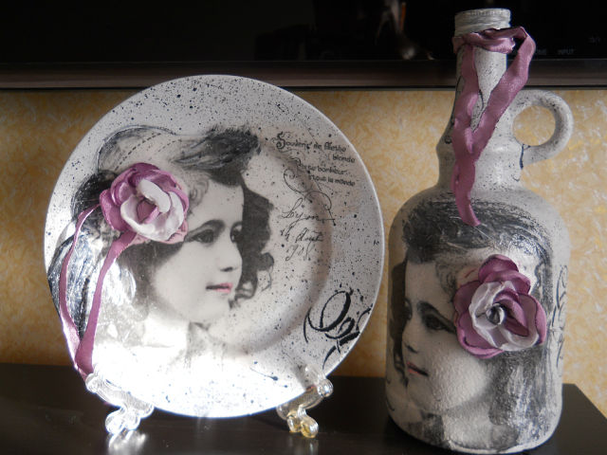

Выполнила:
воспитатель Кужелева И.В.

г. Новосибирск 2015г.
Декупаж - это искусство украшения предметов путем наклеивания вырезок в сочетании со специальными эффектами.
В начале 21 века в Россию пришла новая мода – декупаж. Это неведомое доселе слово манило и продолжает манить к себе все больше и больше людей. Наверное, не осталось ни одного городка, в котором хотя бы один житель не слышал это слово «декупаж», не знал бы его значения. Тем не менее, для многих из нас декупаж по-прежнему остается чем-то загадочным и даже таинственным.
Несмотря на то, что свое название искусство декупажа получило во Франции в 17-18 веках, его родиной считается Восточная Сибирь (сибирские декупажницы, возьмите на заметку – именно вашим далеким предкам мир обязан появлению такого чудесного искусства). Кочевники использовали технику декупажа на могилах при погребении мертвых. В 12 веке эта традиция пришла в Китай, где вырезанные куски бумаги стали использовать для украшения фонариков, окон, коробок... Именно из Поднебесной декупаж начал свое триумфальное шествие по планете.
Настоящим искусством декупаж стал в 18 веке. Ремесленники стали мастерами, работа над одной вещью могла длиться несколько лет. С применением техники декупажа создаются настоящие произведения искусства.
Начало 20-го века подарило декупажу новое звучание. Как многие другие направления искусства, декупаж стал менее реалистичным и более абстрактным. Технику декупажа в своих работах использовали такие знаменитые художники, как Пабло Пикассо и Анри Матисс.
В настоящее время декупаж используется для создания подарков и декорирования интерьера. Используя технику декупаж, можно оформить практически всё: цветочные горшки, вазы, тарелки, стаканы, разделочную доску. Декупаж вдохнет новую жизнь в старые предметы, привнесет неповторимые штрихи в интерьер дома, добавит оригинальность и изысканность подарку.
Не стоит забывать, что декупаж – настоящее спасение для тех, кто не умеет рисовать. Поэтому декупажные карты и салфетки с красивыми рисунками, наклеенные на предмет, слившиеся с ним в единое целое, помогут вам в полной мере раскрыть свой внутренний мир, показать мастерство и художественный вкус.
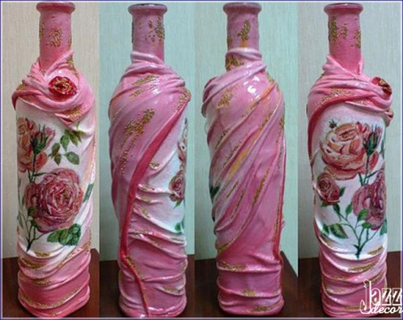
Воспитание у детей доверия и уважение к близким взрослым – как одна из задач развития социальной компетентности
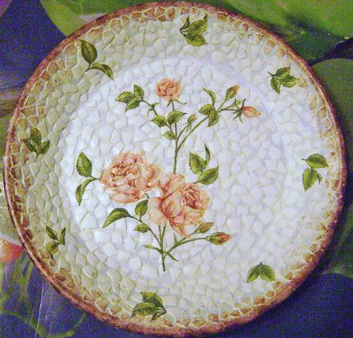
Декупаж – это:
*нетрадиционная техника , ранее не используемая в работе с дошкольниками
*способ изысканного декорирования своими руками различных предметов
Декупажем можно оформить практически все
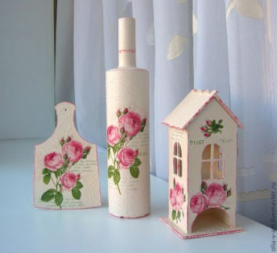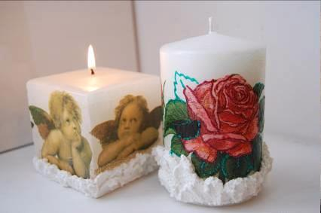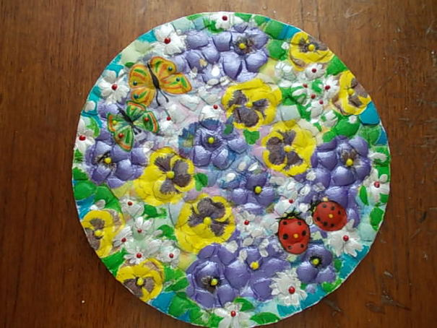
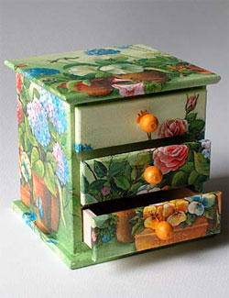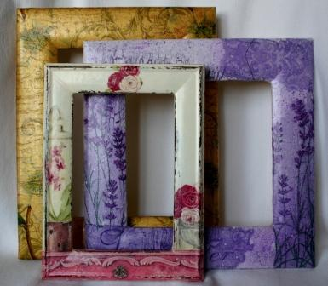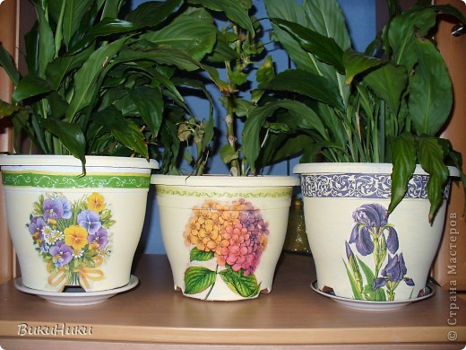
Цель:
Формирование у ребенка нравственной основы чувства патриотизма как общечеловеческой ценности .
Задачи:
Воспитывать нравственные качества у детей к своим близким; доброе, заботливое отношение к своей семье
Формировать способы проявления доброжелательного, уважительного отношение к окружающим
Вызвать у детей интерес к изготовлению подарков своими руками
формировать способности последовательно осуществлять свой замысел, умело
обращаться с материалами и инструментами.
развивать креативное мышление дошкольников
стимулировать сотворчество со сверстниками и взрослыми, используя
результат творческой деятельности в быту, играх, декоре помещений в детском саду, дома.
развивать художественный и творческий потенциал.
развивать образное мышление, воображение, устойчивого внимания, наблюдательности, аккуратности.
В системе своих занятий я знакомлю детей:
с различными праздниками – сезонными, календарными
традициями проведения праздников
способы поздравления своих близких
Итогом данных занятий стала традиция дарить подарки сделанные своими руками

Подарок несет сегодня одну главную функцию – доставление радости человеку, косвенное выражение вашего отношения к нему.
ТЕХНОЛОГИЯ РАБОТЫ С ДЕКУПАЖЕМ
Материал:
Одноразовые тарелочки
Клей ПВА
Кисточки
Ножницы
Салфетки с рисунком
Акриловые краски
Лак
*(если предмет требует предварительной обработки, то сначала покрываем грунтом белого цвета, поролоновой губкой)
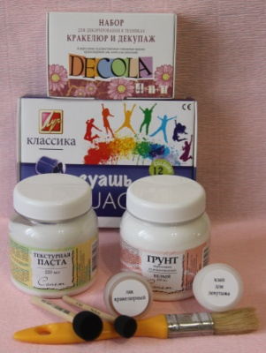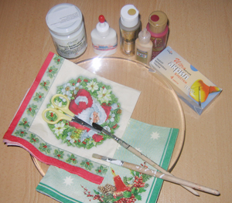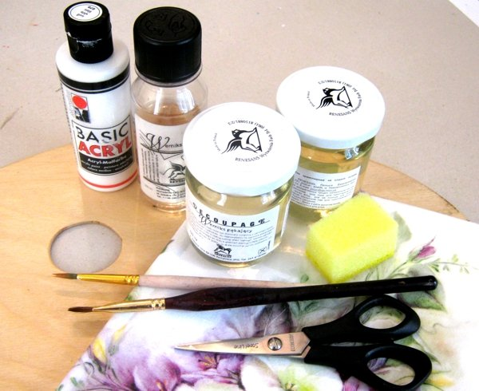

вырезать из трехслойной салфетки рисунок
аккуратно снять слои (2-3) с салфетки оставив яркий слой
составить композицию на тарелочке
кисточкой покрыть клеем весь рисунок
дать высохнуть клею
оформить фон гуашью или добавить декор

«Каждый подарок, даже самый маленький, становится великим даром если ты вручаешь его с любовью»
Дерек Уолкотт
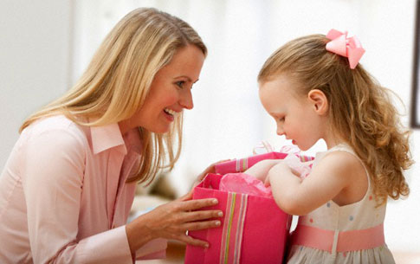

Результативность :
В ходе занятий дети стали проявлять интерес, внимание и уважение не только к родителям, но и к окружающим взрослым, с внимание относятся к педагогам детского сада. Стали радовать своих близких добрыми делами.

